Настройка в ЛК платежной системы CloudPayments (https://cloudpayments.ru/)
Оглавление
Настройка в ЛК платежной системы CloudPayments (https://cloudpayments.ru/) 1
1. Настройка кабинета CloudPayments 1
2. Настройка в программе Himinfo.exe 3

Настройка кабинета CloudPayments
- Определяем, как они заключили договор:
  - Если клиент заключает договор с CloudPayments серез нас, сообщаем Анастасии Младовой пути для настройки check, pay запросов.
https://himinfo.net/him_general_php/api/check.php
https://himinfo.net/him_general_php/api/pay.php
https://himinfo.net/him_general_php/api/pay_errors.php

На рисунке указано, в какие поля их прописать.
После этого СРАЗУ переходим к главе 2. Настройка в программе Himinfo.exe.

  - Если клиент сам заключает договор с CloudPayments минуя нас, переходим к п2.
- Клиент присылает логин и пароль для входа в ЛК Cloudpayments.
Открываем ссылку https://merchant.cloudpayments.ru/login
Вводим логин и пароль.
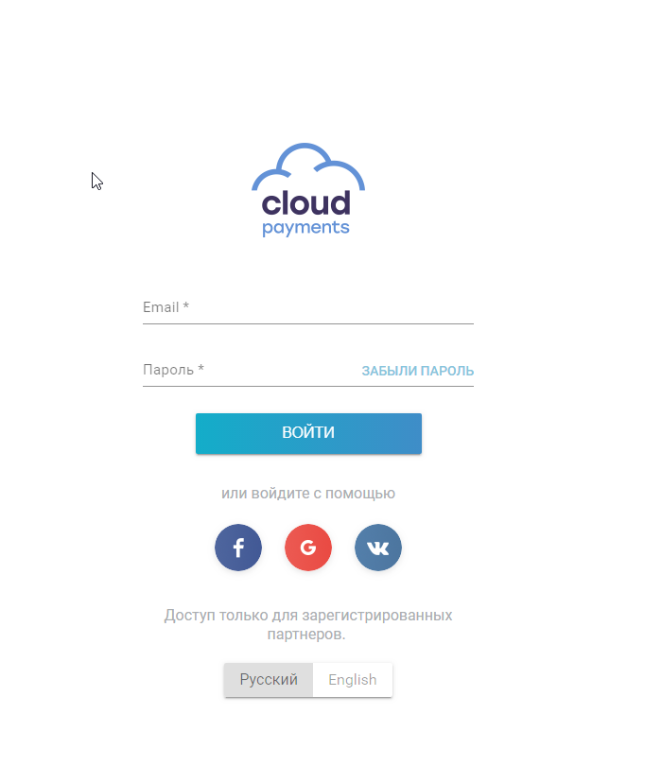
Переходим в кладку:
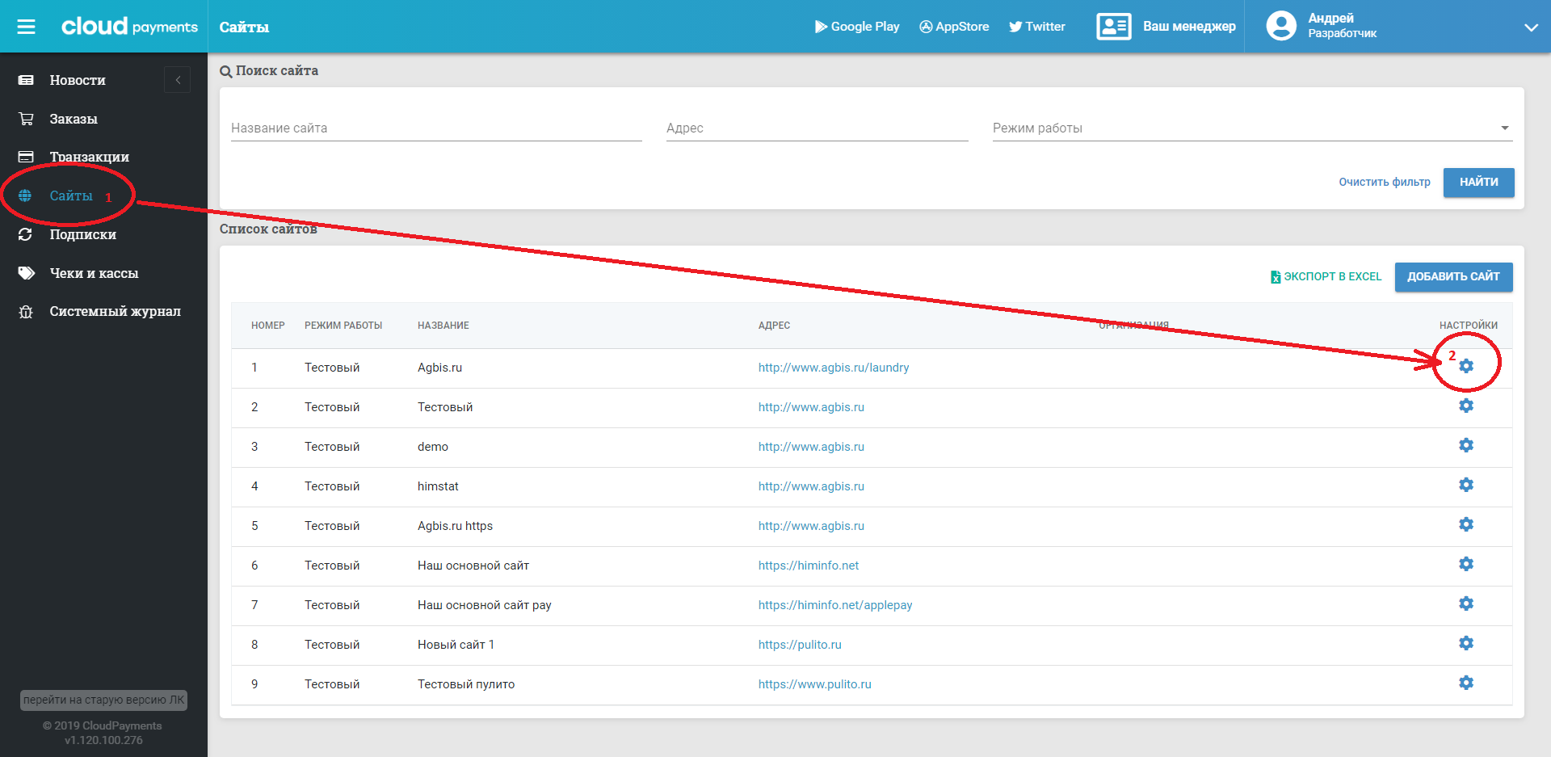
- В открывшемся окне вкл уведомления check,pay, fail и заполняем поле адреса согласно рисунку
https://himinfo.net/him_general_php/api/check.php
https://himinfo.net/him_general_php/api/pay.php
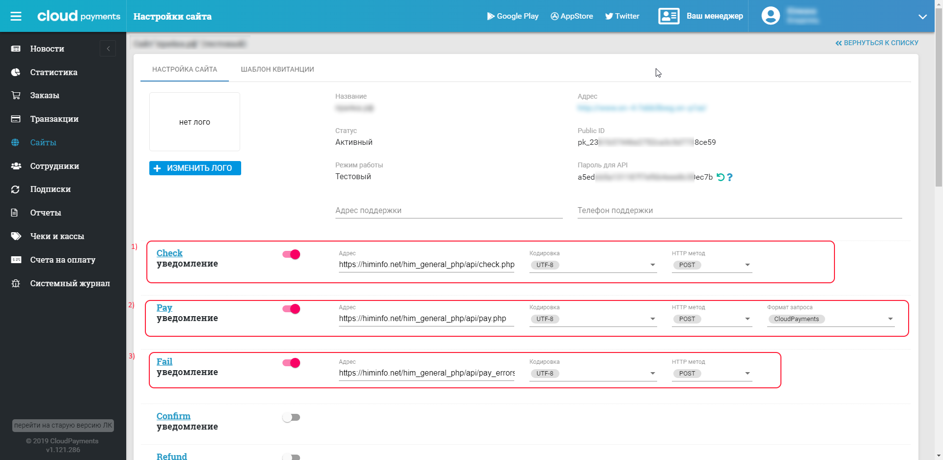https://himinfo.net/him_general_php/api/pay_errors.php
- Листаем вниз и жмем сохранить
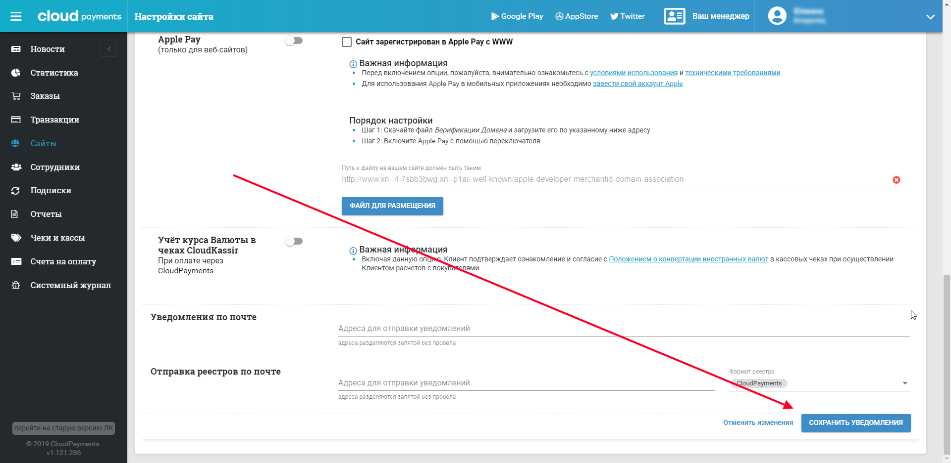

Настройка в программе Himinfo.exe

- Находим нужную химчистку в списке либо создаем новую, если еще нету.
Открываем раздел «оплаты в ЛК».
Ставим галочку «Тестовый режим» (т.к. новая оплата всегда в тестовом режиме.)
Обратите внимание, что в этом режиме оплаты не попадают в бд химинфо. Это защита чтобы клиента химчистки не начали оплачивать заказы тестовыми картами!
Влк галочку CloudPayments и нажимаем настроить.

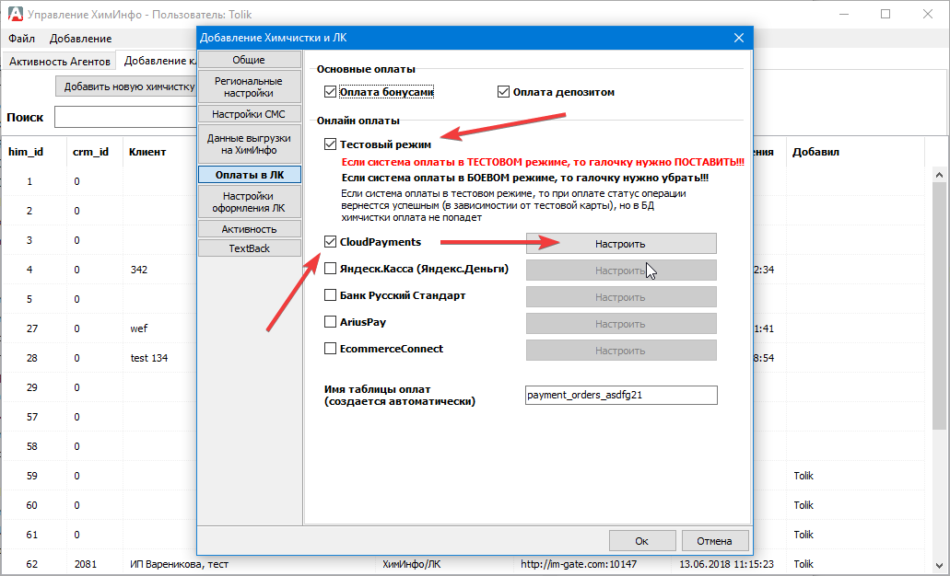

- Если оплаты будут приниматься для всех фирм химчистки одинаково, то заполняются один раз поля PublicID, Пароль для API из настроек кабинета CloudPaymets. Поле firm_id остается без изменений (-1).
В поле комментарий остается тот текст который предлагает программа и если потребуются дополнительные пометки.
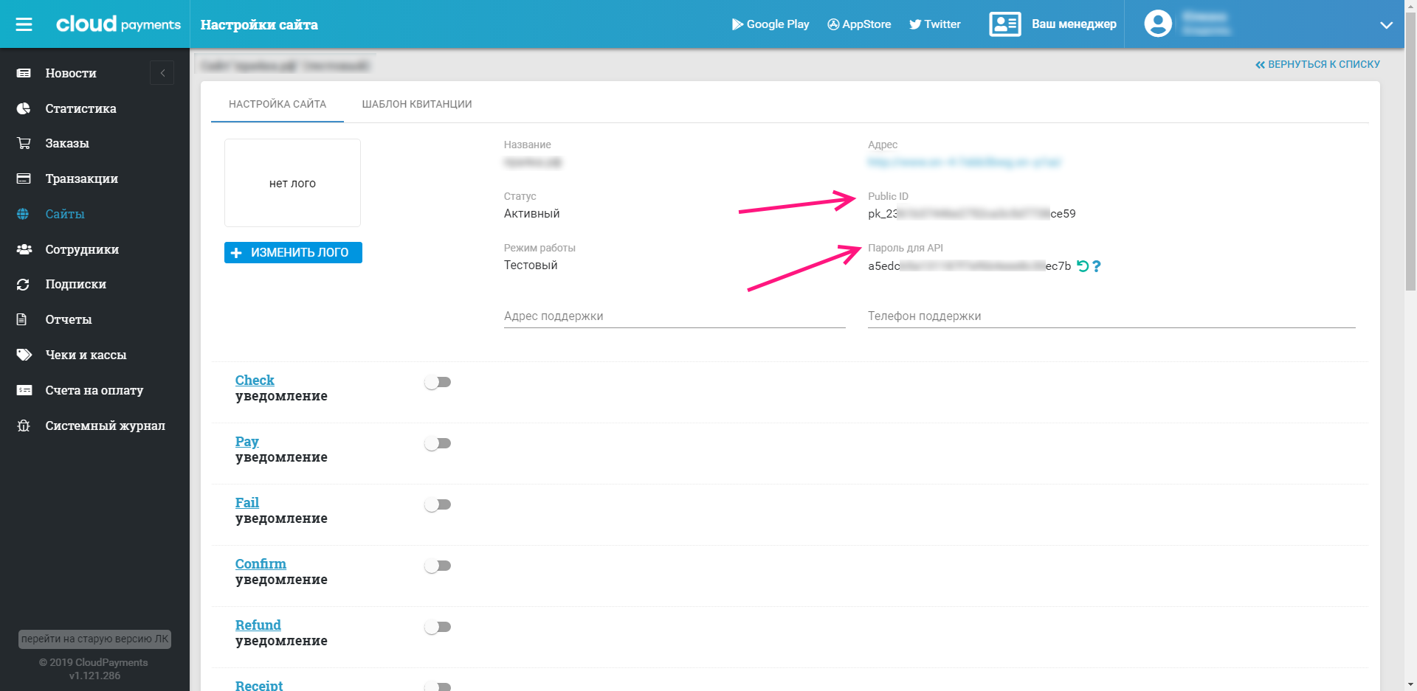

Вводим в окно Настройки платежной системы PublicID, Пароль для API.
После жмем добавить и кнопку Ок и сохраняет всю карточку химчистки.
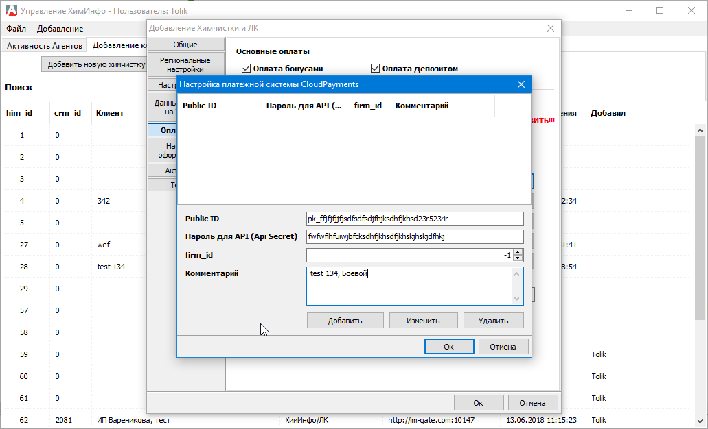
Настройки сохраняются в бд mysql, и автоматически создается таблица для принятия отплат для этой химчистки.
Если настраиваются две фирмы, все те же самые действия, только указываются для каждой свой firm_id (берется из бд химчистки в таблице firms поле ID).
- Настройка агента и химчистки.
В химчистке в глоб опциях в разделе «Личный кабинет» заполняются настройки «Касса для оплат из ЛК» и «Платежная система для оплат из ЛК».
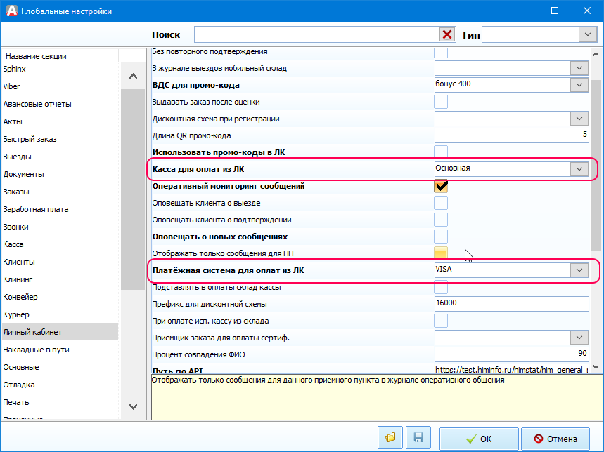

В настройках агента в разделе «Химифно» в блоке настроек «Параметры оплат для ЛК/МП»
Вкл галочку «Загружать оплаты», в поле UserName и Password указать параметры Himinfo.exe в карточке Добавления Химчистки.
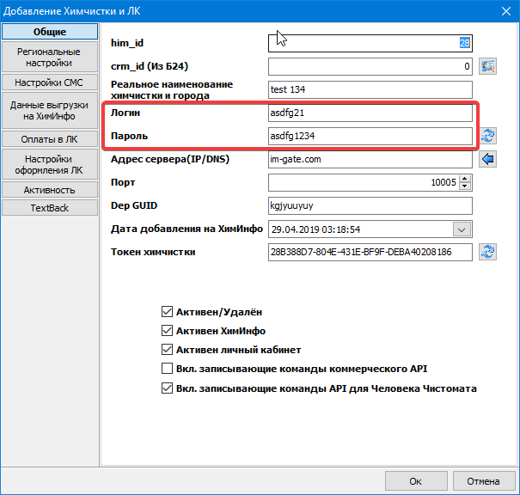
Путь до скрипта стандартный, подставиться, если нажать напротив кнопку со стрелочками.
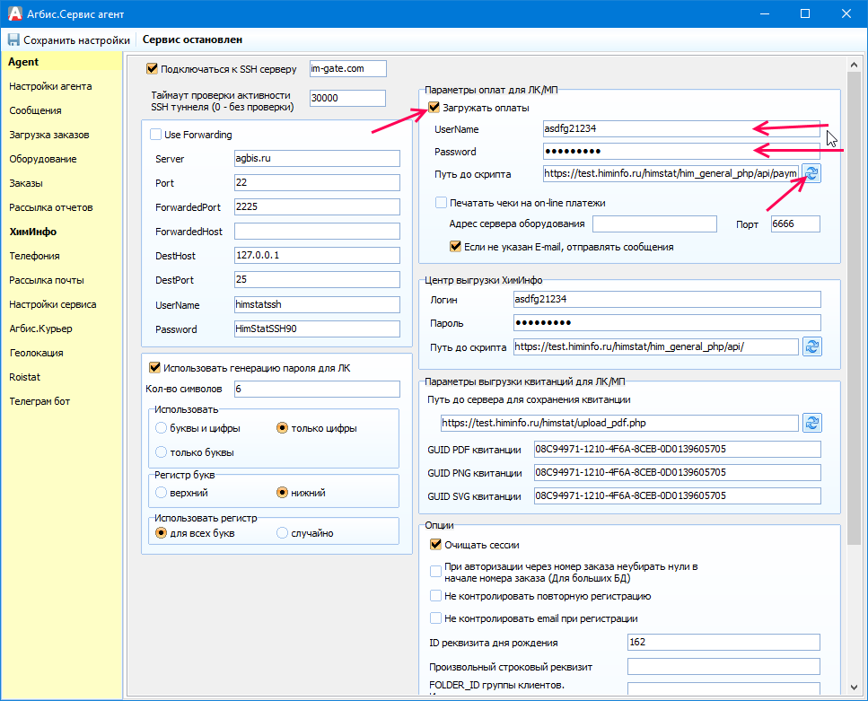

- На этом настройка заканчивается.
Клиенту сообщается, что оплаты настроены в тестовом режиме.
Тестовые карты находятся в https://developers.cloudpayments.ru/#testirovanie

- Клиент после проверки должен сначала сообщить, что режим оплат перевели в боевой режим, после чего у нас надо выкл галку Тестовый режим.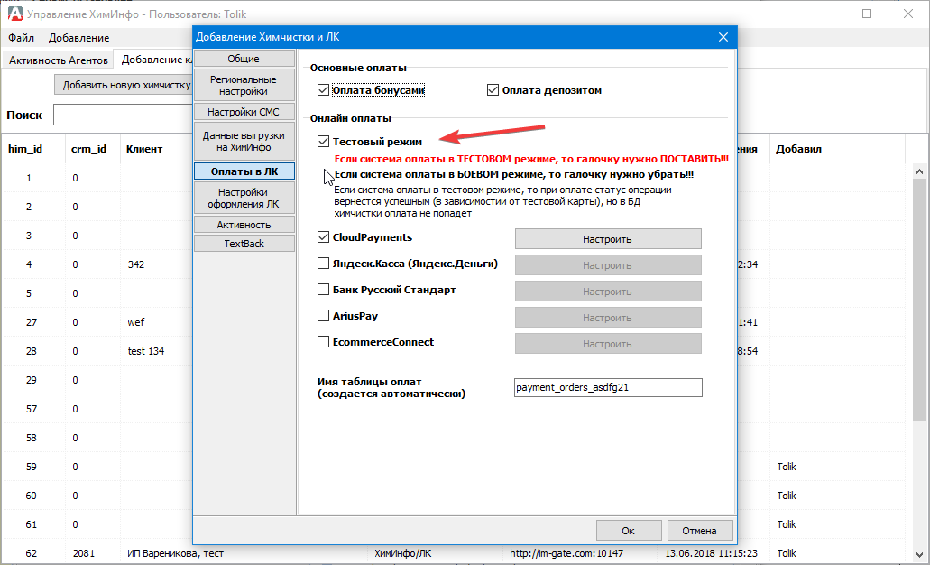
После перевода в боевой режим PublicID, Пароль для API не должны изменится.

